

|  |  |  |  |  |  |  |  |
| --- | --- | --- | --- | --- | --- | --- | --- |
|  | | | | | | | |
|  |  |
|  | EEG SIGNAL PROCESSING AND FEATURE ANALYSIS USING MNE-PYTHON | | | | | |  |
|  | | | |  |
|  | | | |  |
|  | | | | Signals and Systems  Dr. [Instructor Name]  Farzaneh Fakhri & Sara Abbasghorbani  FEB 2026  Shahid Beheshti University  Faculty of Computer Engineering |
|  | | |  | | |  | |

|  |  |  |  |  |  |  |  |  |
| --- | --- | --- | --- | --- | --- | --- | --- | --- |
|  |  | | |  |  | | |  |
|  | INTRODUCTION | | | | | | |  |
|  |  | | |  |  | | |  |
|  |  | |  | | |  | |  |
|  |  |  | Lorem Ipsum is simply dummy text of the printing and typesetting industry. Lorem Ipsum has been the industry's standard dummy text ever since the 1500s, when an unknown printer took a galley of type and scrambled it to make a type specimen book.  Lorem Ipsum is simply dummy text of the printing and typesetting industry. Lorem Ipsum has been the industry's standard dummy text ever since the 1500s, when an unknown printer took a galley of type and scrambled it to make a type specimen book. | | |  |  |  |
|  | | | | |
|  |  |  |  |
|  |  |

|  |  |  |  |  |
| --- | --- | --- | --- | --- |
|  |  |  |  |  |
|  | THE PROCESS | | | Decorative |
|  |  |  |  |  |

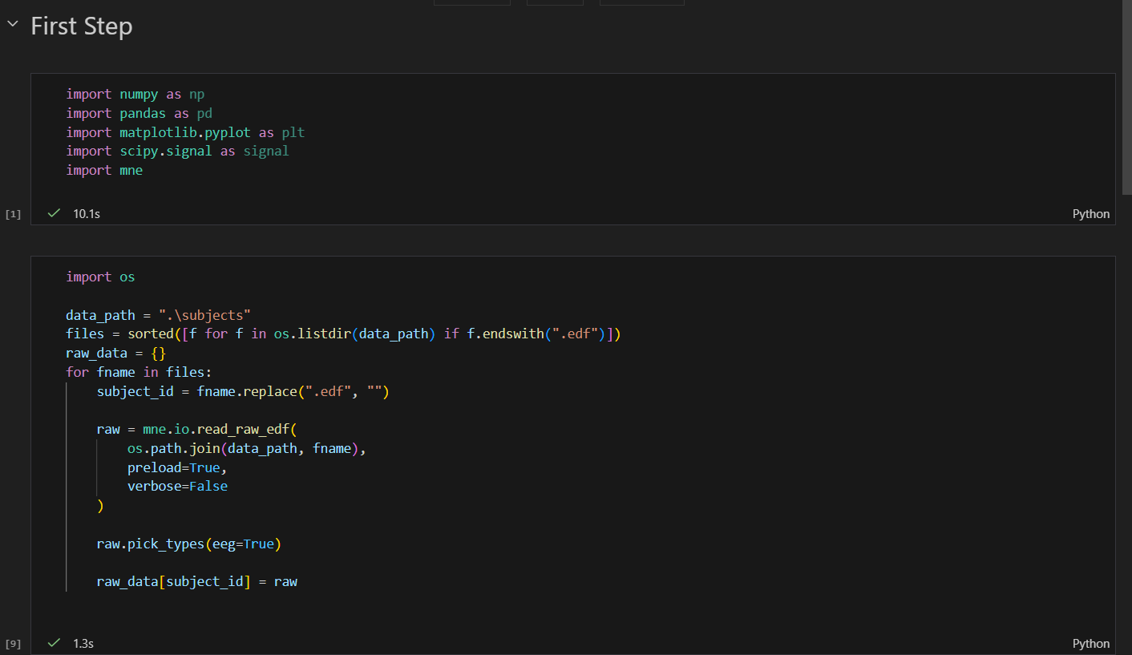

**بارگذاری داده‌ها و بررسی مشخصات سیگنال EEG**

در این بخش، داده‌های EEG مربوط به هر **سابجکت** با استفاده از کتابخانه‌ی **MNE** بارگذاری شدند. فایل‌های داده با فرمت **EDF** بوده و از مسیر مشخص‌شده در برنامه خوانده دند. برای مدیریت بهتر داده‌ها، اطلاعات هر سابجکت به‌صورت یک **دیکشنری** ذخیره شد، به‌طوری که کلید دیکشنری شناسه‌ی هر سابجکت و مقدار آن شیء مربوط به سیگنال EEG بارگذاری‌شده می‌باشد. این ساختار امکان دسترسی و پردازش آسان داده‌های هر سابجکت را فراهم می‌کند.

پس از بارگذاری داده‌ها، تنها کانال‌های مربوط به سیگنال **EEG** انتخاب شده و سایر کانال‌های اضافی مانند کانال‌های تحریک (Trigger) یا کانال‌های غیرمرتبط حذف شدند. این کار با هدف تمرکز بر سیگنال‌های مغزی و حذف اطلاعات غیرضروری انجام شد.

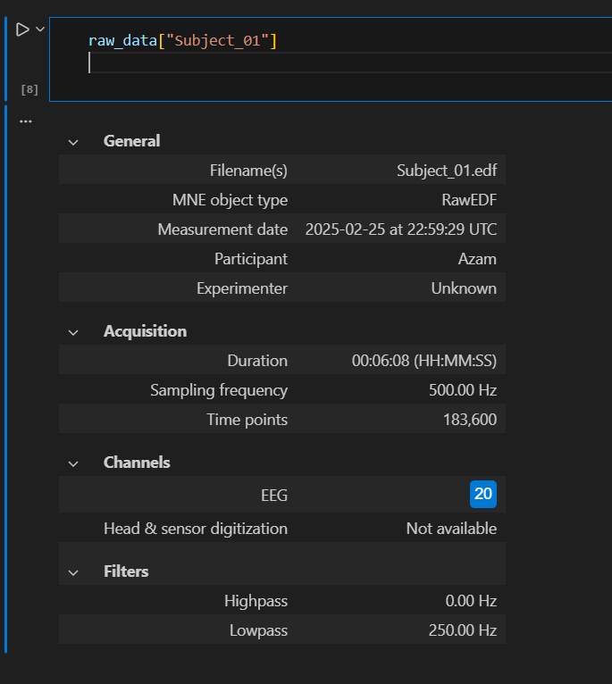

**با بررسی اطلاعات هر سیگنال، مشخصات زیر استخراج گردید:**

* **فرکانس نمونه‌برداری سیگنال‌ها برابر با ۵۰۰ هرتز است.**
* **بر اساس قضیه نایکوئیست، فرکانس نایکوئیست برابر با ۲۵۰ هرتز بوده و این مقدار نشان‌دهنده‌ی حداکثر فرکانس قابل بازسازی در سیگنال EEG می‌باشد.**
* **تعداد کانال‌های EEG برای هر سابجکت برابر با ۲۰ کانال است.**
* **طول هر سیگنال حدود ۶ دقیقه (تقریباً ۳۶۷ ثانیه) بوده که معادل ۱۸۳٬۶۰۰ نمونه‌ی زمانی می‌باشد.**

**مشخصات فوق برای تمامی سابجکت‌ها یکسان بوده و تفاوتی از نظر فرکانس نمونه‌برداری، تعداد کانال‌ها و طول سیگنال بین داده‌های بارگذاری‌شده مشاهده نشد.**

**بررسی سیگنال EEG در حوزه زمان**

**در این بخش، سیگنال‌های EEG مربوط به هر سابجکت در حوزه زمان مورد بررسی قرار گرفتند. برای این منظور، داده‌های هر سابجکت که به‌صورت دیکشنری بارگذاری شده بودند، به‌صورت جداگانه پردازش شدند. با استفاده از تابع raw.plot از کتابخانه MNE، سیگنال‌های EEG هر کانال به‌صورت تعاملی و در بازه‌های زمانی مختلف نمایش داده شدند.**

**به‌منظور بررسی رفتار سیگنال‌های EEG در حوزه زمان، سیگنال هر کانال در بازه‌های زمانی مختلف از ثبت مورد مشاهده و مقایسه قرار گرفت. برای این منظور، سیگنال‌ها در بخش‌های ابتدایی، میانی و انتهایی ثبت نمایش داده شدند تا تغییرات احتمالی در دامنه، الگوی نوسانات و میزان نویز بررسی شود.**

**نتایج نشان داد که الگوی کلی سیگنال‌ها در طول زمان پایدار بوده و تفاوت‌های مشاهده‌شده در بازه‌های زمانی مختلف عمدتاً مربوط به نوسانات طبیعی سیگنال EEG و نویزهای گذرا می‌باشد. رفتار کانال‌ها در اغلب بازه‌های زمانی مشابه بوده و تغییر غیرعادی قابل توجهی مشاهده نشد.** **این بررسی برای تمامی سابجکت‌ها انجام شد و نتایج مشابهی به‌دست آمد.**

**نمونه‌ای از نمایش سیگنال EEG در حوزه زمان برای یک سابجکت 1 در صفحه بعد اورده شده است.**

